Project 0
0a
Part 1
s1. 首先mkdir创建foo文件夹，cd进入foo文件夹，echo “string” >> .txt 写入txt文件，若没有 则创建后写入。
s2. 进入/bin/文件夹，find -name "b*" -type f | xargs ls -l > ~/output 先找到所有以b开头的文件， 通过管道作为ls -l的输入，得到所有以b开头的文件的信息，输入~/output文件。
进入～/文件夹下，awk '{print $9,$3,$1 > "output"}' output将第9,3,1列输入output文件。
由于文件名前有“/”，使用 awk -F "/" '{print $2 > "output"}' output 以”/” 为分隔符，去掉之 前不需要的部分。
chmod 337 output 设置权限。

Part2
gcc set_operation.c -g -o set_operation编译生成可执行文件，-g可执行程序包含调试信息。
编译时报错，提示在check() 内if(p->number==num) 处语法错误，修改后编译运行gdb，由于程序内已经有output()，可以直接使用，在处原先为小于等于，会超出限制，改为小于。在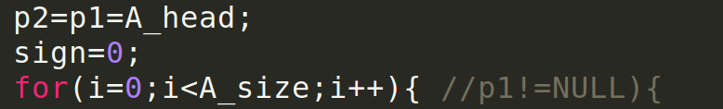处循环前设置断点，进入循环后逐步执行，进入check()时报错，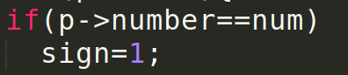此处修改为如图。当链表中存在num时返回1，因此在下图两处都修改为if(check()).

